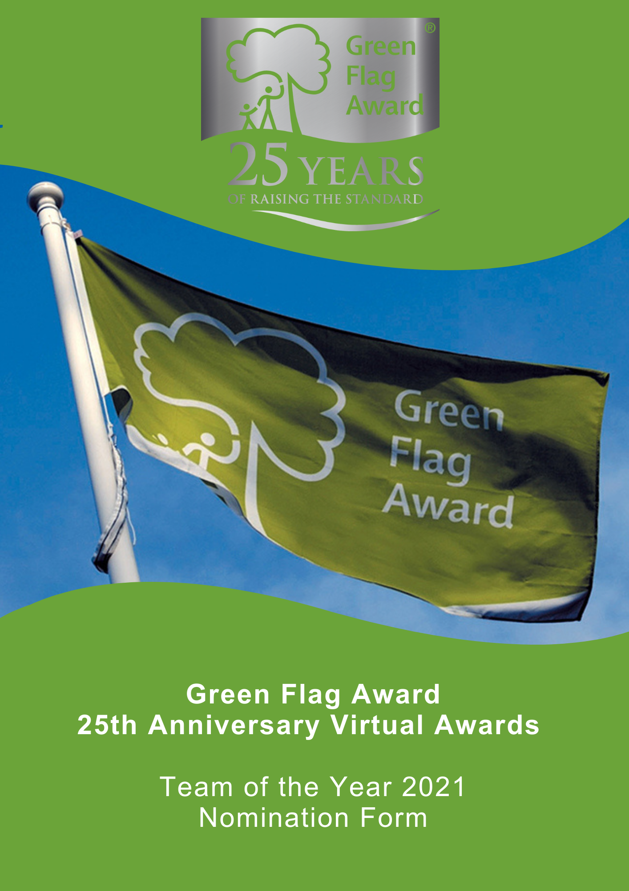

Cynllun Gwobr y Faner Werdd yw safon y DU ar gyfer parciau a mannau gwyrdd. Mae’r cynllun yn y DU yn cael ei ddarparu gan Keep Britain Tidy, Keep Northern Ireland Beautiful, Keep Scotland Beautiful a Cadwch Gymru’n Daclus.
Yn 2021 rydyn ni’n dathlu 25 mlynedd o gynllun Gwobr y Faner Werdd, ac i ddathlu’r achlysur hwn, byddwn yn cynnal seremoni wobrwyo rithiol ym mis Tachwedd 2021.
Bydd yr enwebeion yn cael eu rhoi ar restr fer ym mis Hydref 2021 a bydd yr enillydd yn cael ei gyhoeddi yn ystod y seremoni wobrwyo rithiol, dyddiad i’w gadarnhau.

Categorïau’r Gwobrau Tîm y Flwyddyn 2021
Cymhwysedd
Unrhyw dîm o wirfoddolwyr neu weithwyr parciau / mannau gwyrdd sy’n gweithio yn un o barciau neu fannau gwyrdd Gwobr y Faner Werdd yn y DU.
Pwy all gael ei enwebu?
I fod yn gymwys ar gyfer gwobr, rhaid i’r tîm weithio neu wirfoddoli a chael eu cymeradwyo gan y mudiad y maen nhw’n gweithio neu’n gwirfoddoli iddo.
Pwy gaiff enwebu?
Mae gan unrhyw fudiad hawl i enwebu.
Meini Prawf
Bydd y meini prawf canlynol yn cael eu hystyried gan y panel dethol:
- Cwmpas y gwaith a gafodd ei wneud a chanlyniad eu gwaith
- Mentergarwch ac arloesedd a ddangoswyd gan y tîm
- Effeithiau a buddion y tîm yn ystod eu gwaith
- Unrhyw rwystrau roedd yn rhaid i’r tîm eu goresgyn er mwyn cyflawni canlyniadau eu gwaith.
Rhaid cyflwyno enwebiadau’n electronig a nodi’r meini prawf ar gyfer y wobr.
Rhaid i enwebai gytuno ar unrhyw weithgareddau hyrwyddo a chyhoeddusrwydd yn y cyfryngau sy’n gysylltiedig â’r wobr ar gais Cynllun Gwobr y Faner Werdd a/neu Cadwch Brydain yn Daclus a’u partneriaid.
Panel Dethol
Bydd yr enwebiadau’n cael eu hasesu gan banel dethol annibynnol dan gadeiryddiaeth Tîm Gwobr y Faner Werdd.
Mae’r beirniaid yn cadw’r hawl i beidio â dyfarnu’r wobr.

Gwobr
Bydd y panel yn dyfarnu tîm o enillwyr, neu os byddan nhw’n gyfartal, gall wobrwyo cyd-enillwyr. Mewn amgylchiadau eithriadol, gall y panel roi cymeradwyaeth arbennig.
Adborth
Bydd y panel dethol yn rhoi adborth i enillydd y wobr. Ni fydd y ceisiadau aflwyddiannus yn derbyn unrhyw adborth.
Os hoffech chi anfon tystiolaeth ategol atom ni fel deunyddiau cyfeirio, lluniau, cipluniau neu doriadau o’r wasg, anfonwch y rhain gyda’r ffurflen gais wedi’i llenwi at greenflagawards@keepbritaintidy.org
DYDDIAD CAU AR GYFER CEISIADAU: Dydd Mercher 22 Medi (1pm)

Rhan Un:
Gwybodaeth am y prosiect a’r ymgeisydd
Enwau’r gweithwyr / gwirfoddolwyr a enwebwyd

Manylion cyswllt y gweithwyr / gwirfoddolwyr a enwebwyd
Enw, cyfeiriad, ffôn ac e-bost

Enw a manylion cyswllt yr unigolyn a’r mudiad sy’n enwebu’r gweithwyr / gwirfoddolwyr

Enw safle Gwobr y Faner Werdd

Llenwch bob un o’r adrannau isod, gan ddefnyddio dim mwy na 500 gair ym mhob adran, a nodwch unrhyw dystiolaeth ategol rydych chi’n ei chyflwyno.

Rhan Dau:
Manylion Gwneud Cais
Pa waith wnaeth y tîm a beth wnaethon nhw ei gyflawni?
(Dim mwy na 500 gair, nodwch unrhyw dystiolaeth ategol rydych chi’n ei chyflwyno.)

Rhowch wybod i ni am y mentergarwch a’r arloesedd a ddangoswyd gan y tîm.
(Dim mwy na 500 gair, nodwch unrhyw dystiolaeth ategol rydych chi’n ei chyflwyno.)

Disgrifiwch budd ac effaith y tîm yn ystod eu gwaith / gweithgarwch gwirfoddoli.
(Dim mwy na 500 gair, nodwch unrhyw dystiolaeth ategol rydych chi’n ei chyflwyno.)

Rhowch wybod i ni am unrhyw rwystrau roedd yn rhaid i’r tîm eu goresgyn er mwyn cyflawni canlyniadau eu gwaith / gweithgarwch gwirfoddoli.
(Dim mwy na 500 gair, nodwch unrhyw dystiolaeth ategol rydych chi’n ei chyflwyno.)

Diolch yn fawr am gyflwyno eich cais.

